

Trabajo Final de Grado
“Análisis de la Influencia del ChatGPT en la generación de campañas de búsqueda de Google Ads”.
Caso de Estudio: Acero A Medida S.A.

Carrera: Licenciatura en administración de negocios en internet
Nombre y Apellido del alumno: Ricardo, Obon
Docente: Claudio, Olmos
Fecha: 30/11/2023

- Resumen / Abstract.
El presente trabajo analiza la influencia del uso del ChatGPT, tanto en su versión 3.5 como en su versión 4, en la generación de campañas de búsqueda de Google Ads, tomando como caso de estudio la empresa Acero A Medida, una empresa de fabricación de muebles gastronómicos y de laboratorio en acero inoxidable.
El trabajo será relevante ya que permitirá saber si existe una mayor rentabilidad a utilizar la herramienta de Inteligencia Artificial al momento de crear las campañas de Google Ads.
Las métricas principales a tomar en cuenta de cada campaña son el CTR y los costos por conversión.
Dicho trabajo también describe desde el marco teórico lo necesario para poder entender la importancia del mismo, desde qué es el marketing, qué es la inteligencia artificial, qué es Google Ads, qué es el ChatGPT, entre otros.
En el marco metodológico se muestra como es un prompt de ChatGPT específico para ser utilizado en campañas de búsqueda de Google Ads, además de los diferentes gráficos de cada una de las campañas utilizadas para las mediciones, sus temporalidades y resultados.
En cuanto a los resultados y conclusiones de la investigación, se puede concluir que el uso del ChatGPT influye en la creación de campañas de Google Ads, ya que en el caso del uso de ChatGPTv3.5 con 4 meses de campaña se pudo ver una mejora del 23.4% al 55.75% en el caso de la métrica costo por conversión, pero sin embargo en el caso de uso de ChatGPTv4 se vio un empeoramiento por lo que quedará abierto para próximas validaciones a medida que pase el tiempo.

- Palabras clave. ChatGPT, Google Ads, campaña de búsqueda, inteligencia artificial, marketing digital, prototipo de chatbot, modelo de lenguaje.

- Introducción.
3.1. Delimitación de la problemática.
El presente trabajo analizará la influencia del ChatGPT, entendido como prototipo de chatbot de inteligencia artificial - Open AI 2023, en la generación de campañas de búsqueda de Google Ads, las cuales están comprendidas por grupos de anuncios de texto en los resultados de la búsqueda que le permiten llegar a los usuarios que buscan en Google los productos y servicios que su empresa ofrece.
Los aspectos a analizar en esta nueva forma de crear las campañas, grupos de anuncios y anuncios dentro de Google Ads serán el CTR o la cantidad de clics que su anuncio recibe dividida entre la cantidad de veces que este se muestra, los clics totales, las conversiones y el costo por conversión. Tomando en cuenta estas métricas que nos ofrece la misma plataforma, se buscará analizar las mejoras en cuanto a los recursos utilizados, principalmente el tiempo y capital invertido en las campañas.
En el presente trabajo analizaremos un estudio de caso, sobre la empresa Acero A Medida S.A., en los diferentes rubros que la misma maneja. Estos rubros comprenden los muebles gastronómicos (utilizados en campañas orientadas a restaurantes), mobiliario en acero inoxidable (utilizados en campañas orientadas a restaurantes, hoteles y hospitales) y muebles especiales para laboratorios. Buscaremos establecer el contraste resultante entre una cuenta que lleva más de 6 años de corrido sin utilizar la herramienta y otra cuenta creada en el 2023 utilizando el prototipo de chat.
Para estandarizar un análisis se utilizará la campaña “Acero A Medida” cuyo ID es 994-755-1140 la cual no utiliza la herramienta, y la campaña “Acero A Medida Pagos Manuales” cuyo ID es 368-549-1623, que sí utiliza la misma en su versión 3.5 a partir del 25/04/2023, fecha en el cual se puso en funcionamiento la segunda cuenta; y desde el 8/11/2023 que se puso en funcionamiento las campañas con ChatGPTv4. Las campañas principales del negocio son la de Acero en general y la de laboratorios (las campañas tienen las mismas palabras claves positivas y negativas en ambas cuentas), ya que la herramienta a analizar no se utiliza en el estudio de palabras claves, sino solamente en la generación de anuncios y grupos de anuncios.

3.2. Justificación.
Esta investigación será relevante ya que permitirá establecer si existe una mayor rentabilidad neta en las ganancias generadas por las campañas de Búsqueda de Google Ads utilizando la herramienta analizada en la misma. Al tomarse las diferentes métricas relevantes en dichas campañas, como lo son el CTR y el costo por conversión, se podrá visualizar la diferencia en rentabilidad, se podrán a prueba para poder encontrar las mejores prácticas y también se evaluará qué cuestiones deben ser evitadas. Esto impactará tanto a la empresa tomada como caso de estudio, Acero A Medida, así como a empresas de rubros similares.

3.3. Objetivos.
3.3.1. General.
- Analizar el uso de ChatGPT en las campañas de Búsqueda de Google Ads.
3.3.2. Específicos.
- Dar a conocer los resultados de la comparación de la utilización del generador de texto en las campañas de búsqueda de Google Ads en cuanto al CTR, y costo por conversión.

4. Hipótesis.
4.1 El uso del ChatGPT mejora el CTR de las campañas de Google Ads.
4.2 El uso del ChatGPT mejora el Costo por Conversión de las campañas de Google Ads.
- Marco Teórico
1. Inteligencia artificial en el marketing
1.1 Definición de inteligencia artificial.
La inteligencia artificial, desde su definición más básica, la podemos interpretar como “la habilidad de los ordenadores para hacer actividades que normalmente requieren inteligencia humana” (Rouhiainen, 2018). Desde un punto más técnico podríamos decir que es “la capacidad de las máquinas para usar algoritmos, aprender de los datos y utilizar lo aprendido en la toma de decisiones tal y como lo haría un ser humano” y esta habilidad de la inteligencia artificial luego puede ser aplicada al tema de negocios, mercado de trabajo, entre otros aspectos que iremos analizando. También podríamos clasificar a la Inteligencia Artificial tomándola desde sus diferentes campos de estudio como las bases para la explicación, siendo las mismas: la búsqueda de soluciones, los sistemas expertos, el procesamiento del lenguaje natural (de donde provendrán los chatbots que analizaremos en este trabajo), entre otros (Ponce Cruz, 2010).

1.2 Definición de marketing.
El marketing en general lo podemos definir como la administración de las relaciones redituables con los diferentes clientes y sus características (Kotler & Armstrong, 2017). La estrategia del marketing en sí incluye varios aspectos, desde cómo preparar el escenario, descubrir las oportunidades en el mercado, desarrollar la estrategia del marketing y cómo ponerla en acción (Ferrell & Hartline, 2012). La estrategia del marketing será nuestra base para poder aplicar una estrategia correcta al armar las campañas de Google Ads. Estas estrategias de marketing son utilizadas dentro de un mercado, “un conjunto de todos los compradores reales y potenciales de un producto o servicio, tales compradores comparten una necesidad o un deseo en particular, el cual puede satisfacerse mediante relaciones de intercambio” (Kotler & Armstrong, 2012). Como estrategia, primero se decide a que clientes atenderá la empresa (la segmentación y búsqueda de objetivos) y luego como lo hará (con diferenciación y posicionamiento). Para poder entregarle a cada segmento del mercado lo que necesita, se realiza un análisis, planeación, control y aplicación del marketing. Una vez ya identificado el cliente ideal y como atenderlo, se crea el marketing mix, también conocido como las 4 “P” del marketing (producto, precio, promoción y plaza) (Kotler & Armstrong, 2012).

1.3 Marketing 5.0
El marketing 5.0 es “la aplicación de tecnologías que imitan a los humanos para crear, comunicar, entregar y mejorar el valor” (Kotler et al., 2021). Dentro de esta definición de marketing entra el uso de diferentes herramientas como la inteligencia artificial en generación de imágenes, de edición de documentos; y los chatbots que estaremos analizando posteriormente en este trabajo.
2. Chatbots de modelos de lenguaje en Google Ads.
2.1 Definición de chatbot de modelo de lenguaje y sus usos.
Una forma muy sencilla de definir a los chatbots es “una inteligencia artificial que está entrenada para mantener conversaciones, de manera que solo tienes que hacerle preguntas de manera convencional y las entenderá” (Fernández, 2023). Existen varios usos para el mismo fuera del marketing, entre los cuales se encuentran pedir una redacción de una cierta cantidad de palabras, que genere un guion para un video de Youtube o Tiktok, escribir poemas, chistes o letras de canciones, entre muchos otros.
También, la inteligencia artificial está siendo utilizada dentro del marketing en varios aspectos, por ejemplo, en la explotación de datos de clientes, para minimizar errores causados por errores cometidos por humanos, aumentar el ROI de una empresa mediante el marketing, entre otros (Mailchimp, s.f.), pero para este trabajo nos centraremos en la utilización de chatbots. Un chatbot puede definirse, de forma más técnica, como un programa de software programa de software inteligente que puede comunicarse con un usuario en su lenguaje natural a través del chat y puede ser utilizado con fines comerciales. Entre sus características principales podemos destacar que pueden aprender de su experiencia pasada y que, por lo tanto, se vuelven más inteligentes a través del tiempo (Villón Cabrera, 2020). El autor también nos explica como anteriormente fueron utilizados los chatbots en el sector de atención al cliente del rubro bancario, lo cual mejoró la satisfacción del mismo desde una experiencia de usuario, al no tener que realizar largas colas para ser atendidos y también el hecho que los chatbots atienden las 24 horas del día, por lo que los clientes de los bancos no tendrían que esperar hasta el horario bancario habitual para realizar sus consultas.

2.2 Definición de Meta Ads.
Meta Ads es la plataforma de publicidad de la empresa Meta, anteriormente conocida como Facebook, que permite crear y publicar anuncios en las diferentes plataformas de la empresa, las cuales incluye Facebook, Instagram, Audience Network y Messenger. Los anuncios pueden tener diferentes formatos los cuales comprenden formatos de texto, imagen, video o carrousel y pueden aparecer en el Feed de noticias, Stories, Grupos, resultados de búsqueda y otros lugares de la plataforma (Bravin, 2023). Algunos motivos para utilizar Meta Ads son: generación de ventas, conseguir Leads o clientes potenciales, aumentar el tráfico a un sitio web o aplicación, y crear consciencia de marca. Algunos ejemplos concretos de utilización son: la promoción de una nueva colección de un negocio de ropa o la búsqueda de clientes potenciales para una empresa de servicios.
2.3 Definición de Google Ads.
Google Ads es una plataforma publicitaria en Internet sucesora de Google AdWords como un sistema de costo por clic (CPC, de las siglas en ingles Cost Per Click). Esta herramienta nos permite elaborar y publicar anuncios a lo largo de toda la Red de Búsqueda y Visualización de Google, entre las cuales hoy en día se encuentra también YouTube, mejorando la visibilidad de las compañías. Su principal virtud es el gran alcance que posee a través de todo Internet ya que actualmente aproximadamente el 25% de los clics realizados por los usuarios en cualquier tipo de búsqueda vienen mediante Google Ads. La principal diferencia entre Google Ads y su antecesora Google AdWords es que Google Ads utiliza Machine Learning para ofrecer mejoras en los anuncios existentes basándose en datos de la audiencia y de su interacción (Olmedo Gutierrez, 2019). Entre los principales objetivos para utilizar Google Ads se encuentran: generar más visitas hacia el sitio web, recibir más llamadas y aumentar las visitas al negocio (Google, 2023). Esta es la plataforma publicitaria que usaremos para comprar si el uso o no del ChatGPT genera cambios en cuanto a la velocidad y costo por conversión. También hay que tomar en cuenta que al crear campañas en Google Ads, en principio se encuentran en la fase de aprendizaje, la cual suele durar entre 7 dias a 15 días. En esta fase de aprendizaje, las campañas recopilan datos para luego poder optimizar la campaña. (– Five! Media Lab, s.f.)
2.4 Tipos de campañas de Google Ads
Dentro de Google Ads existen varios tipos de campañas que se utilizan para poder mostrar los servicios o productos a los clientes. Las mismas son:
- Campañas de búsqueda, con anuncios de texto en los resultados de búsqueda: Mediante varios anuncios de texto comprendidos por varias líneas y con diferentes formatos disponibles, mostramos nuestros productos y servicios en el buscador Google, en su red de asociados de búsqueda (páginas web donde hay buscadores de Google) y otras propiedades como Google Maps cuando los usuarios realizan búsquedas con palabras o frases que nosotros indicamos.
Los anuncios pueden incluir varios títulos y descripciones, una URL visual que indica el dominio al que vamos a llegar y algunas extensiones o añadidos del anuncio muy diversos, como dirección física del negocio, promociones, precios, teléfono, entre otros. También es posible mostrar el logo de la empresa y una imagen destacada junto al texto del anuncio (Clemente, 2023). Es estas campañas son en las que nos concentraremos para crear los anuncios de textos con chatbots de inteligencia artificial.

- Campañas de búsqueda de ficha de producto (o shopping): Mediante los anuncios de ficha de producto podemos anunciar algunos de los productos de nuestra tienda online, a partir de un catálogo que debemos subir a Google Merchant Center (si usamos algún gestor de contenidos o solución comercial, como lo es Wordpress, es muy posible que encontremos un módulo o plugin que nos ayude a automatizar esta tarea.).
Los anuncios de ficha de producto se muestran en el buscador de Google, en Google Imágenes y en Google Shopping (Clemente, 2023).

- Campañas de display con anuncios de imagen y video: Mediante anuncios con una mezcla de imagenes y textos, vídeos y textos, solo vídeos o solo imagenes podemos impactar a usuarios mientras navegan por millones de sitios web y aplicaciones, así como por Gmail.
Hay varios de formatos de anuncio (incluyendo anuncios con formato de publicidad nativa), por lo que es conveniente proveer a la plataforma varios títulos, descripciones e imágenes, de forma que se pueda tener la mejor cobertura en los espacios publicitarios habilitados por los editores ya que la misma los va mezclando automáticamente (Clemente, 2023).

- Campañas de vídeo: Consiste en promocionar vídeos que hayamos subido previamente a YouTube. Los vídeos pueden aparecer como promocionados en esta red junto a otros vídeos subidos en ella, en YouTube dentro de otros vídeos o en sitios web que muestren contenido de YouTube.
Hay varios formatos de anuncio, dependiendo de dónde vaya a aparecer nuestro anuncio y se suele pagar por visualización del vídeo. Se considera una visualización del vídeo verlo completo si dura menos de 30 segundos, verlo durante 30 segundos si dura más o pulsar sobre el vídeo para verlo si aparece junto a otros vídeos, por lo tanto, si el usuario saltea la publicidad antes de que pasen los 30 segundos del mismo no se considera una vista y no se cobra (Clemente, 2023).

- Campañas de aplicaciones móviles: Mediante diferentes tipos de anuncios podemos anunciar nuestra aplicación móvil tanto en el buscador Google, como en la red de display de Google, Google Play Store y YouTube.
La puja es por instalación, por interacción o conversión, correspondiendo según el caso.

Actualmente existen 3 subtipos de campaña de aplicaciones:

  - Centrarse en conseguir descargas.
  - Centrarse en fomentar las acciones en la aplicación.
  - Centrarse en fomentar el valor de las acciones en la aplicación.

- Campañas locales: A diferencia de otras campañas en las que el objetivo normalmente es conseguir que los usuarios acudan al sitio web del anunciante, en este tipo de campañas Google Ads la meta es ayudar a propietarios de tiendas o locales físicos. Su objetivo principal es conseguir que las personas acudan a comprar o consumir al negocio físico o bien a tiendas en las que se venden los productos o se ofrecen los servicios. El ejemplo más típico sería el de un restaurante (Clemente, 2023).

- Campañas de Máximo Rendimiento (Performance Max): Es el tipo de campaña más novedoso de Google Ads. Se trata de una campaña de muy amplio espectro y que, usando la información que le introducimos de inicio, el histórico de conversiones y su algoritmo de inteligencia artificial, trata de buscar clientes por toda la red y puede mostrar anuncios en:
  - Red de búsqueda, incluyendo Shopping.
  - Red de display.
  - YouTube.
  - Discover.
  - Gmail.
  - Google Maps.

Además de las campañas, tenemos extensiones de anuncios que pueden ser usadas en diferentes campañas, dependiendo de cada extensión, las extensiones, categorizadas según el objetivo que tienen, son:
- General, son denominadas extensiones universales. Hay tres:
  - Enlace de sitio web: son usadas para dirigir directamente al usuario, a una página concreta del sitio web del anunciante.
  - Texto destacado: permiten añadir un texto adicional al anuncio. Sirve para indicar factores positivos del producto. Estos textos suelen ser del tipo “llamada gratuita”, “envío urgente”, etc.
  - Fragmentos estructurados: destacan la información que resulta más útil a los clientes. Por ejemplo, una categoría o listado de productos .
- Obtención de ventas en una tienda física:
  - Ubicación: mostrando la ubicación física del negocio, junto a otras extensiones como la de enlace de sitio web o el texto destacado (por ejemplo: “2x1 en nuestra tienda”), puede hacer que los usuarios se animen a visitar la tienda anunciada.
- Conseguir que los clientes contacten directamente con la empresa:
  - Llamada: añadir un número de teléfono para contactarlos. Muy útiles en los dispositivos móviles, en los que, con un solo clic en esta extensión, el cliente puede realizar la llamada directamente.
- Obtención de ventas en el sitio web:
  - Precio: muestran el precio del producto o servicio anunciado, pudiendo así explorarles y compararles sin la necesidad de hacer clic en el anuncio.
  - Promoción: resalta ciertas ofertas específicas. Por ejemplo, 20% de descuento en ropa deportiva.
- Facilitar la descarga de una aplicación:
  - Aplicación: permite la descarga de la aplicación anunciada de una manera muy sencilla. Se encuentra disponible a nivel mundial para dispositivos Android e iOS.
Entre todos estos tipos de campañas, nosotros nos enfocaremos en la campaña de búsqueda de Google Ads para poder hacer las pruebas con ChatGPT.

2.5 Utilización de Google Ads o Meta Ads
Las dos plataformas, a pesar de ser ambas de publicidad digital, tienen sus diferencias. En cuanto al público objetivo, Meta Ads se enfoca en la segmentación por audiencias, empleando datos como la edad, la ubicación geográfica, género, intereses y el comportamiento en línea que tiene el usuario, para poder mostrar los anuncios que le sean relevantes a los mismos. En cambio, el objetivo de Google Ads, principalmente en las campañas de búsqueda que son las que se analizan en este trabajo, se enfoca en “palabras claves consultadas en su motor de búsqueda y la intención del usuario al realizar la consulta”. (Madketing, 2023).
En cuanto al uso de las plataformas en los diferentes tipos de negocio, Meta se destaca cuando se trata de productos de venta masivos altamente visuales como moda, belleza, comida y bebida, debido a que se pueden mostrar imágenes y videos en sus anuncios, en cambio “Google es principalmente efectivo para las empresas que venden productos o servicios que los clientes buscan activamente en línea”, como por ejemplo los servicios de consultoría y productos tecnológicos. Para este trabajo se utilizará Google Ads ya que los productos vendidos por la empresa Acero A Medida no son de uso masivo ni altamente visuales, pero sí son artículos que los potenciales clientes buscan activamente en las redes cuando, por ejemplo, necesitan equipar un nuevo restaurante o comprar algún equipo para laboratorio
3. ChatGPT en campañas de búsquedas de Google Ads.
3.1 Definición de ChatGPT.
ChatGPT es un sistema de chat inteligente basado en el modelo de lenguaje por Inteligencia Artificial GPT-3.5, desarrollado por la empresa OpenAI. Es un modelo que cuenta con más de 175 millones de parámetros, y fue entrenado con grandes cantidades de texto para realizar tareas relacionadas con el lenguaje, desde la traducción hasta la generación de texto (Fernández, 2023). En estos momentos, ya se encuentra para uso público (aunque con un abono mensual), la versión GPT-4 la cual, en una conversación normal, la diferencia con su predecesor, GPT-3.5 es sutil, pero hay gran diferencia cuando las tareas que se le presentan a la plataforma tienen una complejidad mayor. GPT-4 es más creativa y puede realizar instrucciones más complejas que GPT3.5. Para probar la diferencia entre los dos modelos, la desarrolladora del ChatGPT, OpenAI, puso a prueba a ambas versiones de su chatbot, simulando exámenes que fueron designados originalmente para humanos. Acá se presenta una tabla de los resultados:
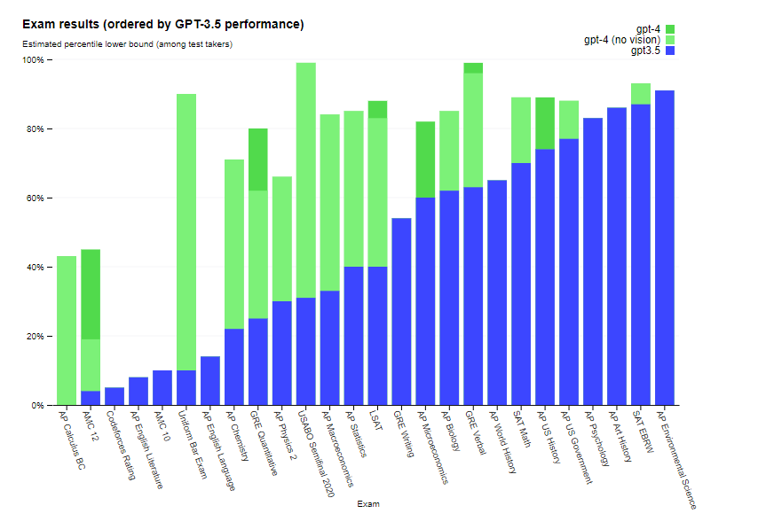
Como puede verse en la tabla, los resultados fueron mucho más altos en el caso de GPT-4 (OpenAI, 2023).
En cuanto a ejemplos de uso del ChatGPT, la desarrolladora OpenAI nos habla del chequeo de código de programación y traducción como sus principales usos (aunque más adelante veremos que se puede usar para mucho más). Ahora, con el nuevo avance de GPT-4, se puede hacer llamado a funciones o “plug-ins”, lo cual le agrega todo tipo de posibilidades a la herramienta, desde realizar cuentas matemáticas complejas, llamar a una base de datos SQL, conectarse a internet y buscar información, lecturas de archivos como PDFs, entre otros (Shipper 2023).
3.2 Definición de campañas de búsqueda de Google Ads y procedimientos para elaborar campañas tradicionalmente.
Primero pasaremos a explicar cómo se realizan campañas de Google Ads de manera tradicional. Para esto se necesita tener una cuenta de Google (se puede conseguir de forma gratuita) y entrar en la plataforma de Google Ads. Allí, si no somos expertos en el tema, podemos seguir el tutorial paso a paso que nos ofrece la herramienta, donde debemos agregar un método de pago (normalmente tarjeta de crédito o bien puede ser trasferencia bancaria, dependiendo del país donde nos encontremos). Lo más normal para empezar, al menos que tengamos una aplicación, sería utilizar una campaña de búsqueda de Google, donde necesitaremos saber la segmentación geográfica de nuestro público, las palabras claves por la cual pujaremos, el presupuesto disponible, y las descripciones y títulos de nuestros anuncios de texto, estas descripciones de los anuncios y los títulos debemos pensarlos nosotros de acuerdo a como creemos que atraeremos mejor a nuestro público en el caso de elaborar las campañas de forma tradicional. También tenemos otras herramientas que nos pueden ayudar a recopilar información como son Google Analytics, una herramienta que nos permite monitorizar nuestros sitios web, y saber las tendencias del momento, la cantidad de visitas a nuestra web, a qué paginas particularmente se dirigieron, entre otros (Jimenez, 2019).
3.3 Procedimientos para elaborar campañas de búsqueda de Google Ads con ChatGPT.
En este caso, utilizaremos la ayuda del ChatGPT para poder crear la campaña de búsqueda de Google Ads, específicamente lo utilizaremos para la creación de los grupos de anuncios, los títulos y descripciones de los anuncios, en esta sección nos basaremos en el especialista en Marketing Digital (Victor, 2023).
- Cómo definir los grupos de anuncios:
  - Primero le decimos a la plataforma que actúe como un experto en Google Ads (siempre hay que decirle de antemano de qué temática vamos a hablarle).
  - Luego le vamos a pedir que teniendo en cuenta las ideas de palabras claves que pensamos anteriormente, las agrupe en distintos grupos de anuncios, según su temática.
- Como definir los títulos: Para definir los títulos podemos escribirle al ChatGPT “Actúa como si fueras un experto en Marketing Digital y Google Ads. Quiero crear una campaña de Google Ads para ofrecer (inserte servicio o producto aquí). Escribí 20 títulos para utilizar en los anuncios de Google Ads que no sean de más de 30 caracteres.
- Como definir las descripciones: Para las descripciones le escribimos de forma parecida a la anterior, solo que el chatbot ya sabe que debe comportarse como un experto en la materia y sabe de qué tema le estamos hablando, por lo que alcanza con que le digamos “Ahora, escribime 10 descripciones para utilizar en las descripciones de los anuncios anteriores de Google Ads, las descripciones no deben superar los 90 caracteres”.
Siempre hay que revisar igualmente lo que devuelve ChatGPT porque existe la posibilidad que alguno de los pasos o instrucciones no las haya entendido o no las haya respetado (suele pasar con la cantidad de caracteres, por ejemplo).
4. Rubro industrial y fabril en Acero Inoxidable y estudio de caso: Acero A Medida S.A.
4.1 Definir rubro de acero a medida (fábrica) y medios que está utilizando ahora.
El rubro sobre el cual trabaja el estudio de caso, la empresa Acero A Medida S.A, es la industria fabril, especialmente la de fabricación de equipamiento de acero inoxidable. La industria actualmente se encuentra en caída desde el 2022, ya que el 45,2% de las empresas del rubro registraron en enero del 2023 una caída en la producción y solo un 15,6% indicaron que hubo subas en la producción a su vez, las exportaciones también se vieron afectadas ya que “un 34,3% de las empresas mostraron caídas respecto del cuarto trimestre de 2022” (Machado, 2023). Si tomamos en cuenta el informe de Panorama Productivo del Ministerio de Economía de la Nación, podemos ver que la siderurgia en general tuvo una caída del -6.2% interanual (Ministerio de Economía, 2023).
En los siguientes cuadros, se utilizará la estadística de subasta proporcionada por Google Ads para poder mostrar los datos básicos de la competencia como por ejemplo el porcentaje de impresiones, que indica la cantidad de impresiones que recibió dividida por la cantidad estimada de impresiones que podría haber recibido; el porcentaje de superposición, el cual indica con qué frecuencia el anuncio de otro anunciante recibe una impresión en la misma subasta en la que su anuncio también recibió una impresión y el porcentaje de ranking superior que indica con qué frecuencia su anuncio obtuvo un ranking superior en la subasta en comparación con el anuncio de otro anunciante.
En cuanto al rubro gastronómico:
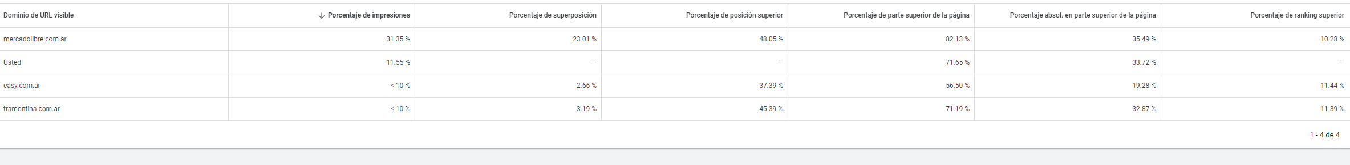

En cuanto al rubro de laboratorios:
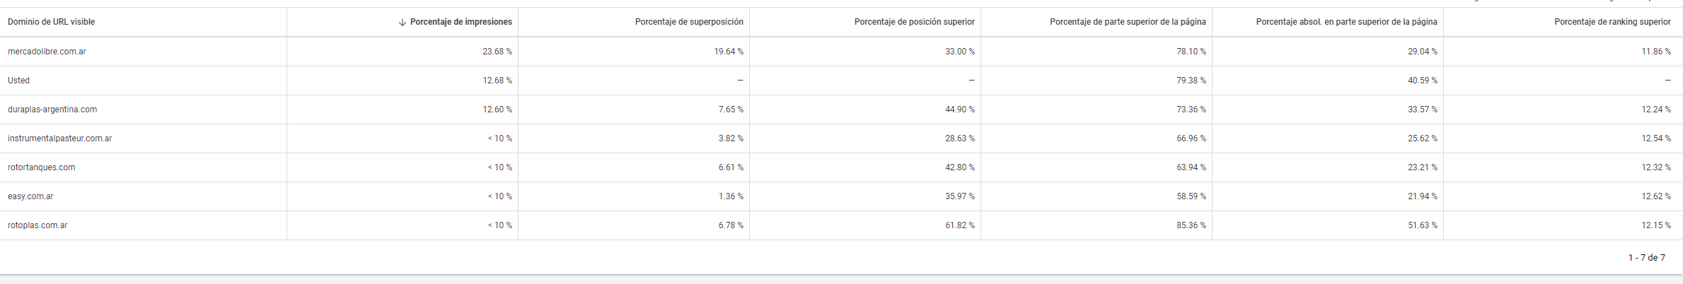
También hay que tomar en cuenta las investigaciones (informes privados internos de la empresa) que realizó la empresa Acero A Medida S.A en cuanto a sus competidores, los datos informados en este trabajo son los que la empresa permitió compartir, los estudios de mercado sobre las empresas de laboratorios son de uso internos y exclusivos de la empresa.
Los resultados de dichos informes son: La empresa “Fábrica Inoxidable”: tiene un sitio web sin publicidad SEM, entendida como publicidad paga en motores de búsqueda, pero con un excelente SEO, entendido como publicidad gratuita por optimización para motores de búsqueda, posee una página de Facebook, pero actualmente no se está actualizando hace más de un mes y posee un Instagram en las mismas condiciones.
La empresa “Cocinas Industriales” se encuentra en las mismas condiciones en cuanto a SEO y SEM, y notando que las fotos y publicaciones de Instagram y Facebook son exactamente las mismas que la anterior, podemos inferir que es la misma empresa con diferentes nombres (técnica muy usada en marketing).
Luego está la empresa “Ingeniería Gastronómica”, la cual tiene bien preparado su SEO, pero tampoco tiene publicidad SEM.
5. Campañas de Google Ads y ChatGPT en Acero A Medida S.A.
5.1 Cuentas y campañas a tomar en cuenta.
Las cuentas y campañas que se tomarán en cuenta para dicho trabajo son:
- La cuenta “Acero A Medida” cuyo ID es 994-755-1140. Esta es la campaña que no utiliza ChatGPT. La misma está en marcha desde el 19 de noviembre del 2015
- La cuenta “Acero A Medida Pagos Manuales” cuyo ID es 368-549-1623, que sí utiliza la misma y fue creada el 25/04/2023 con las campañas de ChatGPTv3.5 y el 8/11/2023 con las campañas de ChatGPTv4.
- Las campañas principales del negocio, y de ambas cuentas, son la de Acero en general y la de laboratorios (Las campañas tienen las mismas palabras claves positivas y negativas en ambas cuentas), ya que la herramienta a analizar no se utiliza en el estudio de palabras claves, sino solamente en la generación de anuncios y grupos de anuncios.
5.2 Rentabilidad y estadísticas en general.
En cuanto a la rentabilidad y estadísticas, utilizaremos tanto las estadísticas proporcionadas por Google Ads. Dichas estadísticas incluyen el CTR, definido como la cantidad de clics que su anuncio recibe dividida entre la cantidad de veces que este se muestra, los clics totales hacia el sitio web provenientes de cada campaña, las conversiones provenientes de cada campaña, tomando en cuenta como conversión los objetivos que tiene la empresa con las campañas (serán de Chat mediante Whatsapp, denominada “Chatwith” y de envío de formulario, denominada “generate_lead” y el costo por conversión, proveniente del resultado de la división entre costo total de la campaña y la cantidad de conversiones que la misma proporciona.
5.3 Comparación entre diferentes campañas tomando en cuenta el tiempo de las mismas.
Además de comparar las campañas entre sus contrapartes en cuanto a la utilización del ChatGPT o no, también se tomará en cuenta el tiempo desde la creación de la campaña y consecuentemente cuanta optimización tuvo a través de los años, y si dicha optimización pudiese influir en la influencia de la utilización de ChatGPT en las campañas.
- Marco metodológico

1. Campañas de Google Ads
Para realizar las pruebas, se tomarán en cuenta 6 campañas diferentes. De estas campañas 2 fueron realizadas de forma manual, otras 2 fueron realizadas con ChatGPTv3.5 y las 2 últimas con ChatGPTv4. Las 4 campañas son:
- Acero A Medida General sin ChatGPT.
- Campaña laboratorios sin ChatGPT.
- Acero A Medida General con ChatGPTv3.5.
- Campaña laboratorios con ChatGPTv3.5.
- Acero A Medida General con ChatGPTv4.
- Campaña laboratorios con ChatGPTv4.

Para tomar las mediciones, en un principio se contrastarán las 2 campañas generales y las 2 de laboratorios entre ellas, sin ChatGPT contra la de ChatGPTv3.5, luego se contrastarán las 2 campañas sin ChatGPT contra las que usan ChatGPTv4. Se realiza de esta forma debido a que las campañas con ChatGPTv4 estuvieron corriendo desde el 8/11 hasta el 24/11, por lo que al contrastar la campaña sin ChatGPT contra las de ChatGPTv4, se tomará solamente esa temporalidad. Con el fin de poder medir y comparar los resultados de las campañas, las mencionadas comparten las mismas palabras claves. Las diferencias entre las mismas se verán en los títulos y en las descripciones de los anuncios.
2. Proceso de armado de campañas con ChatGPT.
El proceso hasta la parte de armado de grupo de anuncios de campañas con ChatGPT es igual al de las campañas que no lo tienen. Luego, para poder crear los anuncios, con sus respectivos títulos y descripciones, se utiliza en la herramienta de inteligencia artificial un prompt, o pedido, diferente para cada grupo de anuncio. La diferencia al utilizar ChatGPTv3.5 y ChatGPTv4 es que la versión 4 será usada con el plugin “WebPilot” que permite ingresar al sitio web de la empresa Acero A Medida, para que lo tome como referencia al momento de ejecutar el prompt, además de las otras ventajas mencionadas anteriormente en este trabajo.
Un ejemplo de prompt sería el siguiente: “¿Podrías crear tres listas de 30 titulares y 8 descripciones cada una sobre el tema de mesadas de acero inoxidable a medida para restaurante? Planeo usar estos titulares para anuncios de Google. Los titulares tienen que tener un máximo de 30 caracteres y las descripciones 90 caracteres. Es especialmente importante: Ponte en la piel de tu grupo objetivo. ¿Qué busca un usuario cuando introduce su consulta en Google? Crea tantos titulares y descripciones únicos como sea posible. Trabaja con preguntas concretas que aborden los puntos de dolor de tu grupo objetivo. Esto simula una especie de diálogo y hace que el anuncio sea más amigable y accesible. ¡Un llamado a la acción contundente es obligatorio! Ofrece al lector una directiva de acción directa y tiene un efecto activador, lo que a su vez tiene un impacto positivo en la tasa de clics (CTR). ¿Por qué formar oraciones completas cuando los grupos de palabras funcionan mucho mejor? Puedes tomar tus propuestas de venta únicas y separarlas con un guion o una coma. Esto hace que el texto del anuncio sea menos pesado y más atractivo. Los números ahorran espacio. Al igual que todos los demás caracteres especiales, también atraen la atención de los usuarios. Son concretos y emocionantes: ¡una herramienta poderosa! Escribe textos publicitarios convincentes y reales. Formula mensajes que se centren en los beneficios para los usuarios. Vincula los mensajes en el titular y la descripción con tus palabras clave. Los usuarios reaccionan más a menudo a los anuncios que parecen más relevantes para su búsqueda.
Evita formulaciones genéricas en tus anuncios. Utiliza llamados a la acción específicos. Los llamados a la acción generales a menudo conducen a un compromiso menor con los anuncios. Crea textos publicitarios que atraigan a los usuarios en todos los dispositivos. Un llamado a la acción convincente en un dispositivo suele ser convincente en otros dispositivos también. Concéntrate en tus titulares. Tus titulares son lo primero que la gente ve y tienen una gran influencia en el rendimiento de tus anuncios.
Dicho pedido a la plataforma nos devuelve:
“Claro, aquí tienes tres listas con 30 titulares y 8 descripciones para anuncios de mesadas de acero inoxidable a medida para restaurantes.
Titulares:
- Mesadas Inox ¡Oferta!
- Calidad Profesional
- Resiste el Uso Diario
- Inox: Larga Duración
- Acero: Fácil Limpieza
- Diseño a Tu Medida
- Acero Inox Restaurante
- Inoxidable y Elegante
- Inox para Chefs
- Inox: Precio Competitivo
- Durabilidad Garantizada
- Cocina Inox a Medida
- Acero: Higiénico
- Mesadas Anti-Corrosión
- Solución Inoxidable
- Estilo Inox Moderno
- Estructura Reforzada
- Inox: Instalación Fácil
- Para Cocinas Intensas
- Inox Hecho a Mano
- Resiste Cortes y Golpes
- Precisión en Acero
- Acero: Brillo Duradero
- Inox a Prueba de Todo
- Mesadas a Tu Gusto
- Inox: Calidad Superior
- Cocinas Inox Duraderas
- Acero: Diseño Único
- Restaurante a Inox
- Calidad Inox Gastronómica

Descripciones:
- ¡Transforma tu cocina ya! Mesadas inoxidables a medida.
- Durabilidad excepcional, diseño único. ¡Consulta hoy!
- Acero inoxidable: calidad profesional para tu restaurante.
- ¿Necesitas resistencia y estilo? Mesadas Inox a medida.
- Invierte en calidad, opta por acero. ¡Pide presupuesto!
- Cocinas brillantes, duraderas. Mesadas de acero inox.
- Mesadas personalizadas, adaptables a tu espacio y estilo.
- Diseños inoxidables: resiste el paso del tiempo y el uso.”
Cabe aclarar que no todos los títulos y descripciones son adaptables a la empresa en cuestión, por ejemplo, el de “Inox: precio competitivo”, y que “inox” es una forma de acortar “Acero Inoxidable” y al parecer la inteligencia artificial lo identificó y utilizó para guardar espacio.

3. Resultados de todas las campañas.
La temporalidad que se tomó en cuenta estas mediciones es del 25-4-2023 hasta el 23-8-2023, siendo de 4 meses aproximadamente.
Resultados de campaña general sin ChatGPT:

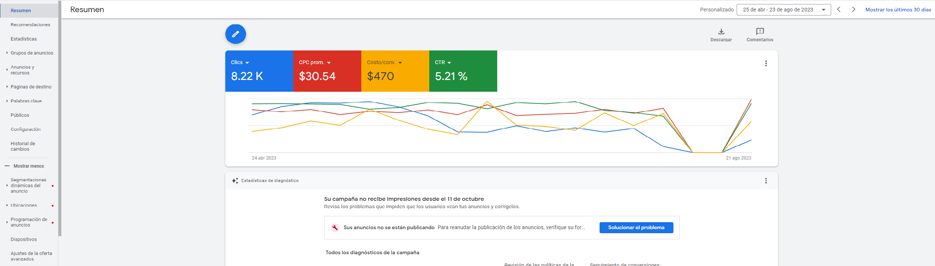

Resultados de campaña laboratorios sin ChatGPT:
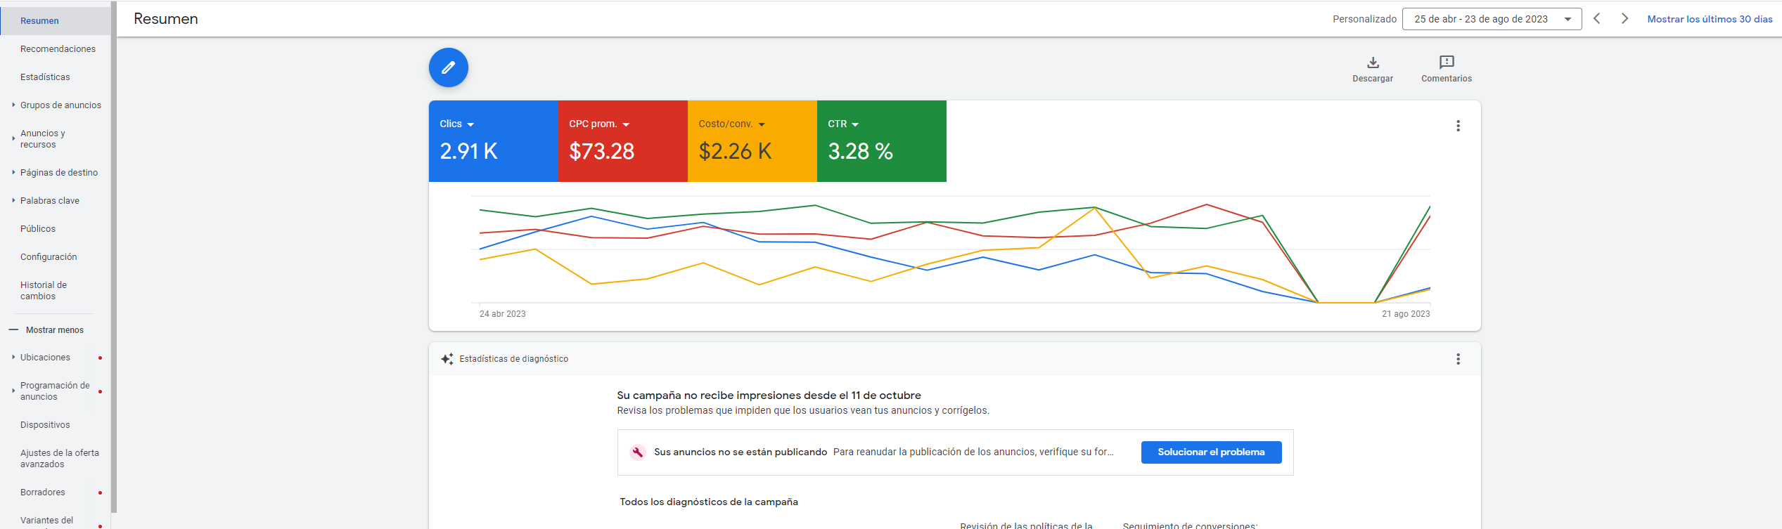
Resultados de campaña general con ChatGPTv3.5:
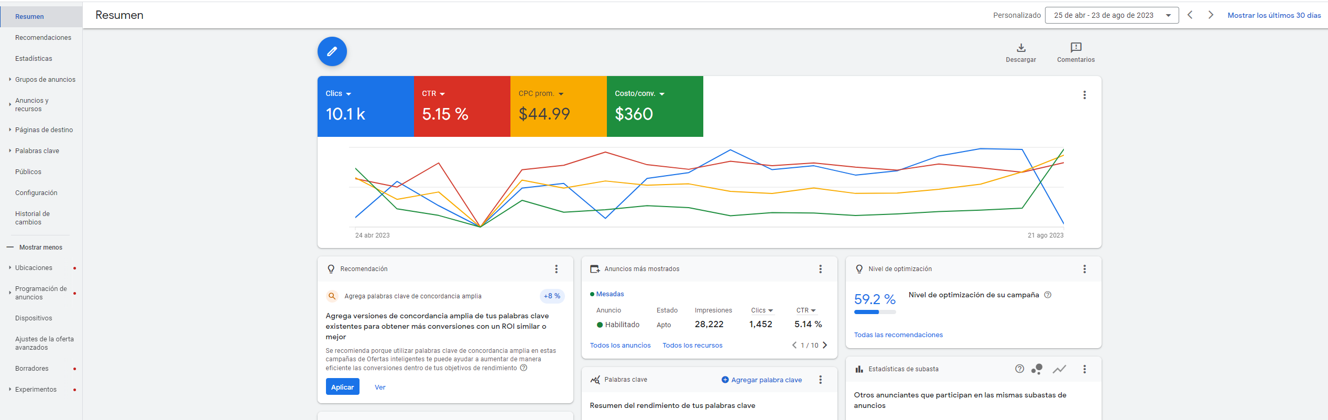

Resultados de campaña laboratorios con ChatGPTv3.5:
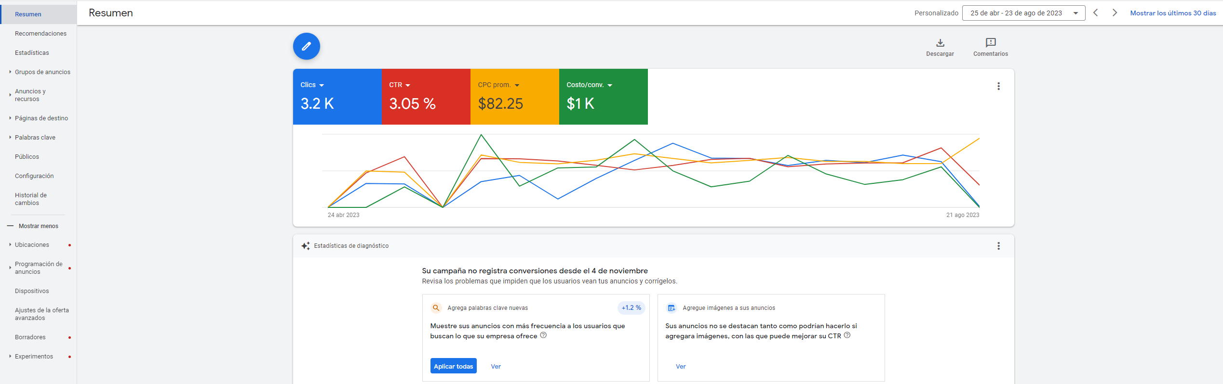

Resumen de resultados:
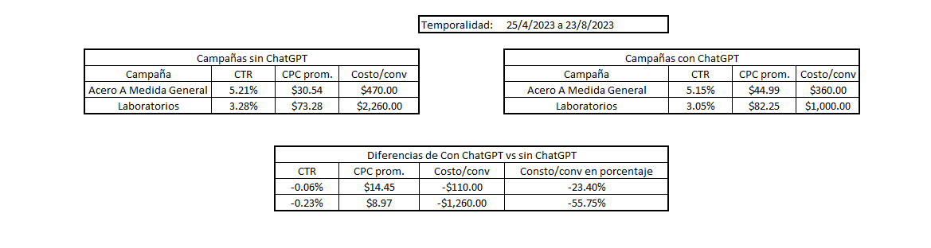
Para la comparación entre las campañas sin ChatGPT y con ChatGPT v4 se tomó la temporalidad del 8/11 al 24/11, 16 días.
Resultados de campaña general sin ChatGPT:
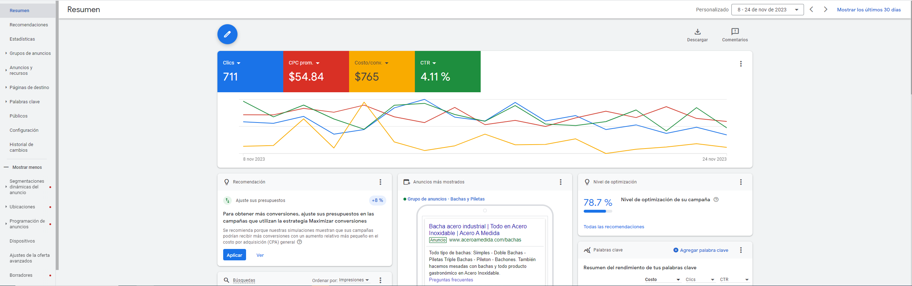
Resultados de campaña laboratorios sin ChatGPT:
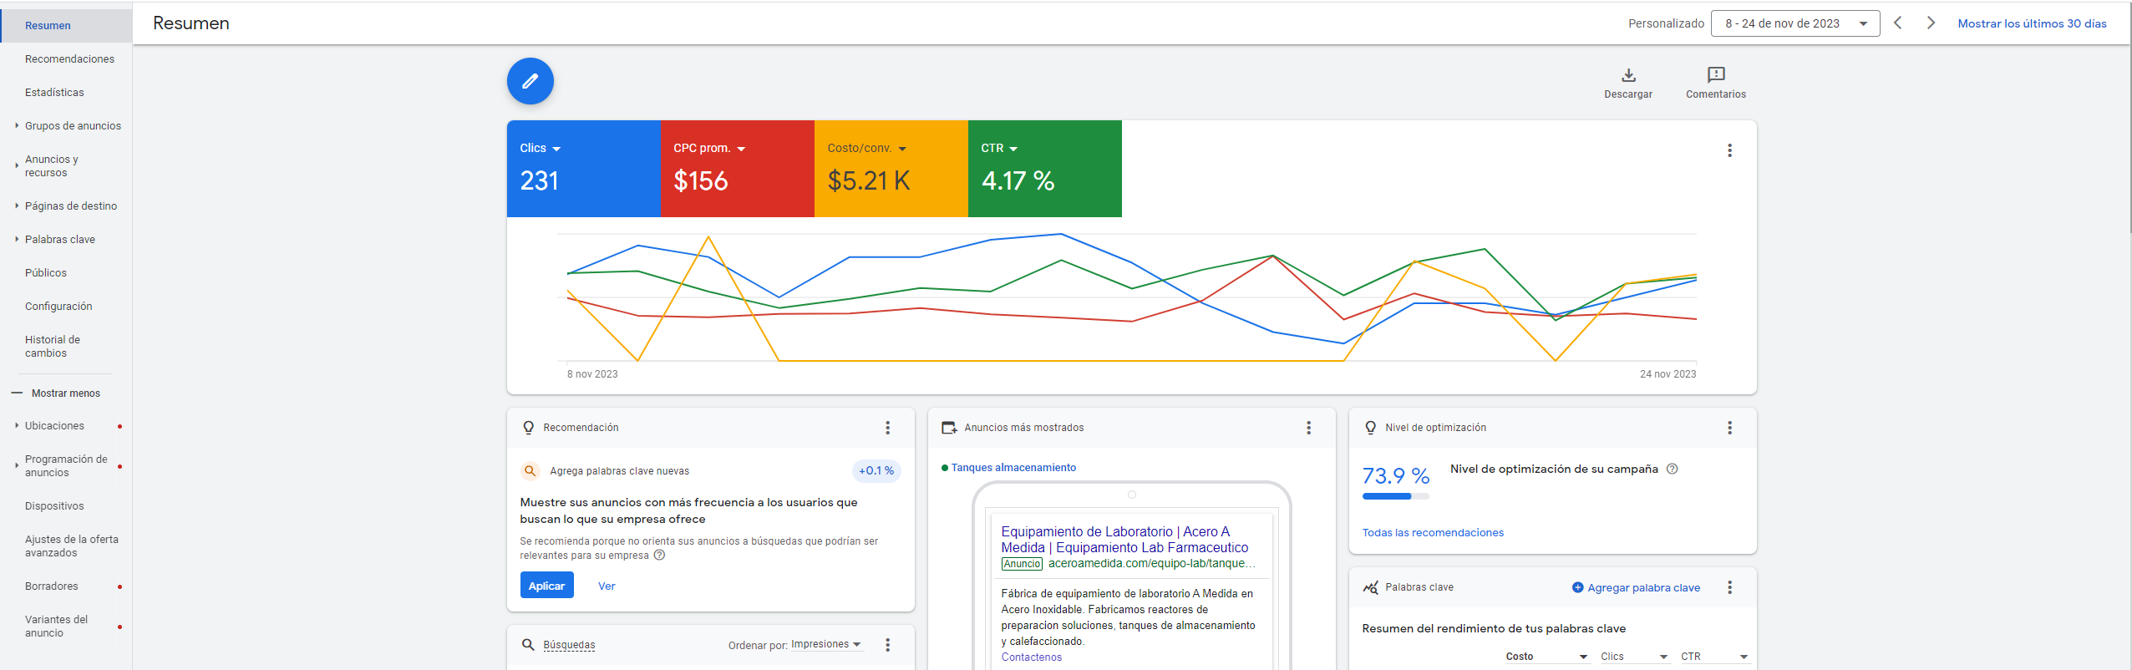
Resultados de campaña general con ChatGPTv4:
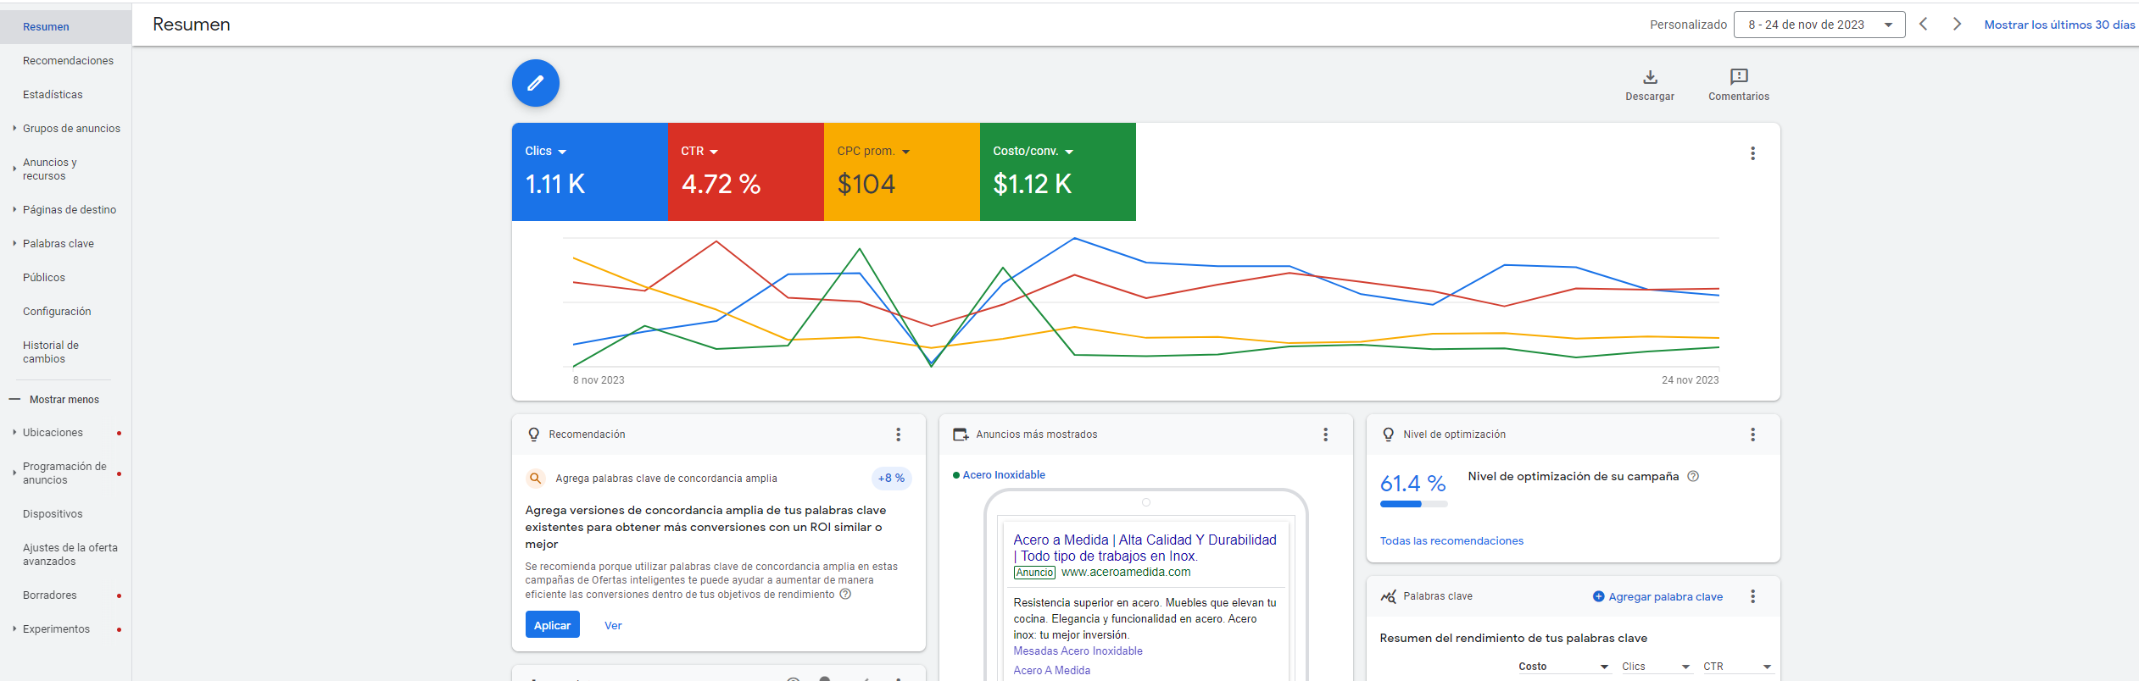
Resultados de campaña laboratorios con ChatGPTv4:
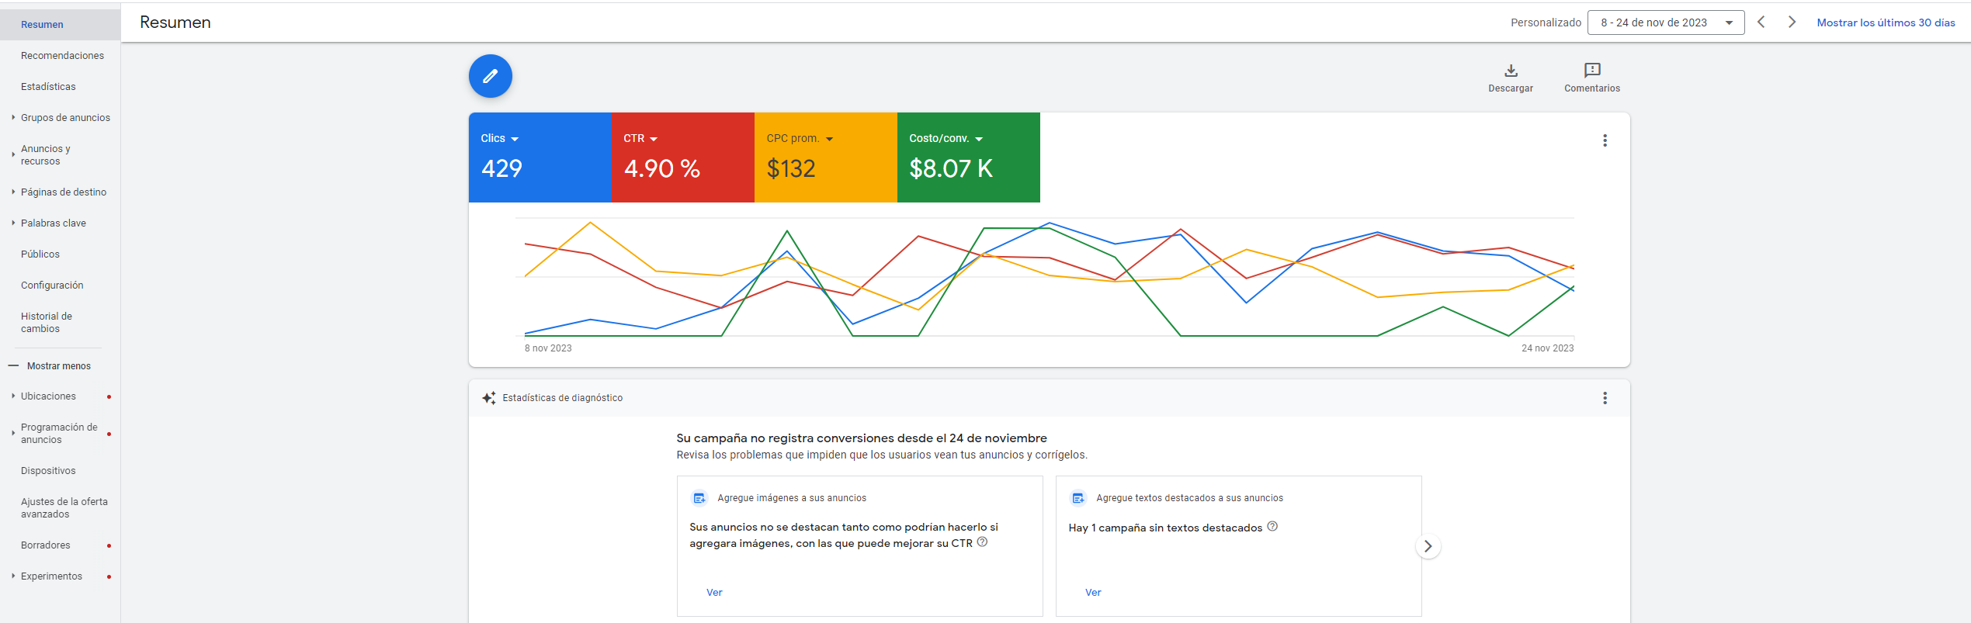
Resumen de resultados:
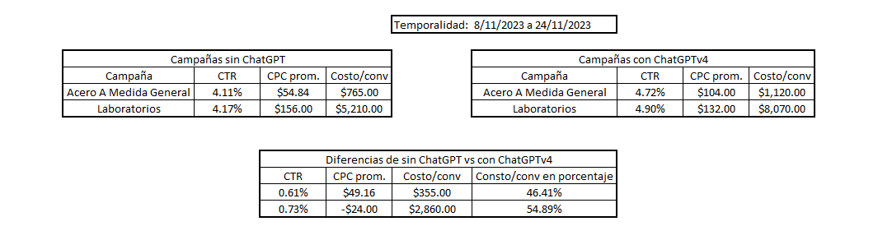

- Explicación de resultados:
En el resumen de resultados puede verse que:
- El CTR es menor en las campañas con ChatGPTv3.5.
- El CPC Promedio es mayor en las campañas con ChatGPTv3.5.
- El Costo por Conversión es menor en las campañas con ChatGPTv3.5.

- El CTR es mayor en las campañas con ChatGPTv4.
- El CPC Promedio varía con ChatGPTv4.
- El Costo por Conversión es mayor con ChatGPTv4.
Analizando estos resultados del no uso de ChatGPT contra el uso de ChatGPTv3.5, tanto el CTR como el CPC Promedio por separado tienen peores resultados en las campañas que utilizan la herramienta con inteligencia artificial, aunque estas diferencias son menores rondando los 0.06% o 0.23% dependiendo el caso. El Costo por Conversión, que representa el dinero que a la empresa le cuesta conseguir una conversión o contacto en el caso particular de las campañas de Acero A Medida, además de ser el objetivo de las campañas ya que son campañas basadas en conversiones, tuvo una baja del 23.40% al 55.75% dependiendo la campaña.
En cuanto a los resultados de las campañas sin ChatGPT contrastadas con las campañas que utilizaron ChatGPTv4, se puede ver que CTR es mayor pero que el CPC varía según la campaña y el costo/conversión es mayor en la campaña con ChatGPTv4, ya que tuvo una suba de 46.41% a 54.89% dependiendo la campaña.

- Conclusión:
La hipótesis que planteaba que “El uso del ChatGPT mejora el CTR de las campañas de Google Ads” fue refutada ya que en este caso se probó que hubo una diferencia de -0.06% a -0.23%, pero en el caso de ChatGPTv4 sí se probó; mientras que la segunda hipótesis cuyo enfoque decía que “El uso del ChatGPT mejora el Costo por Conversión de las campañas de Google Ads.” fue probada en el caso de ChatGPTv3.5 ya que en ambas campañas se pude ver una diferencia del 23.40% al 55.75%, pero fue refutada en el caso de ChatGPTv4 hasta el dia de la fecha (24/11/2023). Una de las razones por las que puede no haber funcionado correctamente las campañas con ChatGPTv4 puede ser el tiempo, ya que solamente estuvieron corriendo 16 días, mientras que los primeros 7 a 15 días de todas las campañas de Google se encuentran en fase de aprendizaje; por lo que quedará abierto para próximas validaciones a medida que pase el tiempo.
Mediante este análisis se puede deducir que el ChatGPT puede ser utilizado y generar una influencia en la generación de campañas de búsqueda de Google Ads.

- Bibliografía
Aguilar Jiménez, D. Y. (2019). Creacion y optimización de campañas de GoogleAds e implementación de nuevas herramientas de Google [Trabajo de grado, Universidad Tecnológica de Nayarit]. https://www.utnay.edu.mx/files/memorias/1556665592.pdf.
Bravin, C. (2023, 13 de septiembre). Anuncios publicitarios en Meta: costos y características - Pulsión Digital. Pulsión Digital. https://www.pulsiondigital.com/blog/anuncios-en-meta
ChatGPT: 6 maneras de crear Campañas en Google Ads. (s.f.-a). Victor Peinado Digital - Especialista en Marketing Digital. https://www.victorpeinadodigital.com/blog/chatgpt-6-maneras-de-crear-campanas-en-google-ads.
Clemente, E. (2023). ▷ Los 9 tipos de campañas Google Ads en 2023 | Idento. Idento. https://www.idento.es/blog/sem/tipos-campanas-google-ads/?_adin=02021864894.
Fase de aprendizaje de las campañas, qué es y por qué debes respetarla – Five! Media Lab. (s.f.). Five! Media Lab – Plataforma de Servicios Digitales. Marketing Digital en Linkedin, Google, Instagram y Facebook. https://fivemedialab.com/fase-de-aprendizaje-de-las-campanas
Fernández, Y. (2023, 5 de julio). ChatGPT: qué es, cómo usarlo y qué puedes hacer con este chat de inteligencia artificial GPT. Xataka - Tecnología y gadgets, móviles, informática, electrónica. https://www.xataka.com/basics/chatgpt-que-como-usarlo-que-puedes-hacer-este-chat-inteligencia-artificial
Ferrell, O., & Hartline, M. (2012). Estrategia de Marketing (5a ed.). Cengage Learning.
Google Ads: Atrae a más clientes con publicidad en lí­nea. (s.f.). Google Ads. https://ads.google.com/intl/es-419_ar/getstarted/.
Google Ads - Estadística de subasta. (s.f.). Google Ads. (interno de la empresa, no se puede acceder sin la cuenta empresarial)
GPT-4. (s.f.). OpenAI. https://openai.com/research/gpt-4.
Informe de Panorama Productivo Evolución de los principales indicadores de la actividad productiva. (2023, abril). Argentina.gob.ar - Ministerio de Economía. https://www.argentina.gob.ar/sites/default/files/2021/09/informe_de_panorama_productivo_-_abr.2023.pdf.
Introducing ChatGPT. (s.f.). OpenAI. https://openai.com/blog/chatgpt.
Kotler, P., & Armstrong, G. (2012). Marketing (14ª ed.). Pearson.
Kotler, P., & Armstrong, G. (2017). "Marketing: Versión Para Latinoamérica". Pearson.
Kotler, P., Kartajaya, H., & Setiawan, I. (2021). Marketing 5. 0. Wiley & Sons, Limited, John.
Machado, L. (2023, 23 de marzo). La industria comenzó 2023 con caídas en producción, ventas y empleo. Perfil. https://www.perfil.com/noticias/economia/la-industria-comenzo-2023-con-caidas-produccion-ventas-empleo.phtml.
Madketing. (2023, 29 de mayo). Meta Ads VS Google Ads: ¿Cuál elijo? – Madketing. https://madketing.io/meta-ads-vs-google-ads
Olmedo Gutierrez, J. (2019). Plataformas de publicidad en Internet: Google Ads y Criteo. Análisis, visualización de datos y obtención de modelos predictivos [Trabajo de grado, Universidad de Valladolid. Escuela Técnica Superior de Ingenieros de Telecomunicación]. https://uvadoc.uva.es/bitstream/handle/10324/38841/TFG-G3758.pdf
Ponce Cruz, P. (2010). Inteligencia artificial con aplicaciones a la ingeniería - 1. ed. Alfaomega.
Rouhiainen, L. (2018). Inteligencia artificial, 101 cosas que debes saber hoy sobre nuestro futuro. Planeta.
Shipper, D. (2023, 16 de junio). GPT-4 Can Use Tools Now—That’s a Big Deal. Every. https://every.to/chain-of-thought/gpt-4-can-use-tools-now-that-s-a-big-deal.
Villón Cabrera, N. (2020). Inteligencia Artificial aplicada al marketing: Impacto del uso de Chatbots Cognitivos en la satisfacción del cliente del sector bancario.
Además, se utilizarán varias investigaciones proveídas por la empresa Acero A Medida S.A. para realizar este trabajo.

